Реферат на тему:

ЧИЩЕННЯ, ЗМАЩЕННЯ
І ЗБЕРІГАННЯ АВТОМАТА

Автомат слід завжди тримати у чистоті, в повній справності і постійній готовності до бойового застосування. Це досягається своєчасним умілим чищенням і змащенням, а також правильним зберіганням автомата у будь-яких умовах. Для чищення автомата використовуються приладдя автомата (мал.) та дерев'яні палички (мал.).
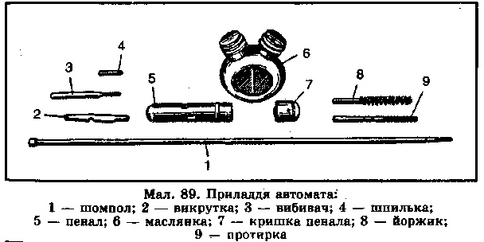
Приладдя автомата служить для чищення і змащення, а також для розбирання і складання автомата. До нього входять: шомпол, протирка, йоржик, викрутка, вибивач, шпилька, пенал, маслянка.
Шомпол застосовується для чищення і змащення каналу ствола, каналів і порожнин інших частин автомата. Він має головку з отвором для вибивача, нарізку для нагвинчування протирки або йоржика.
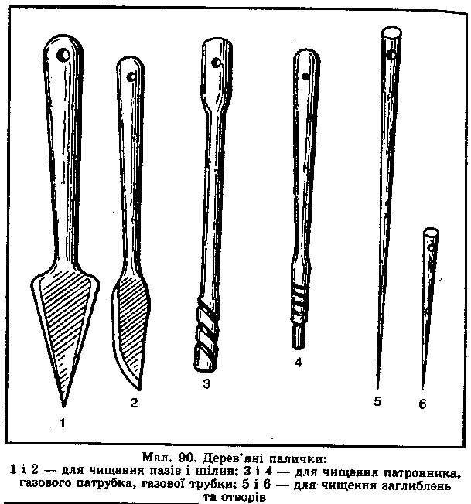
Протирка застосовується для чищення і змащення каналу ствола, а також каналів і порожнин інших частин автомата.
Йоржик використовується для чищення каналу ствола розчином для чищення ствола (P4G).
Викрутка, вибивач і шпилька застосовуються при складанні і розбиранні автомата. Виріз на кінці викрутки призначений для вгвинчування мушки та її вигвинчування, а бічний розріз — для закріплення протирки на шомполі. Для зручності користування викруткою її вставляють у бічні отвори пенала. При чищенні каналу викрутка вкладається у пенал поверх головки шомпола. Шпилька застосовується при збиранні ударно-спускового механізму. Вона притримує шептало одиничного вогню й уповільнювач курка з пружиною на спусковому курку.
Пенал із кришкою служить для зберігання протирки, йоржика, викрутки, вибивача і шпильки. Пенал застосовується як шомпольна муфта при чищенні і змащенні каналу ствола, як рукоятка для викрутки при вгвинчуванні і вигвинчуванні мушки, для повороту замикача газової трубки. Пенал має наскрізні отвори для шомпола, овальні отвори для викрутки і прямокутні отвори для обертання замикача газової трубки. Крипта використовується як дулова накладка при чищенні каналу ствола. Бічні отвори на кришці пенала призначені для вибивача, яким кришку знімають зі ствола.
Маслянка служить для зберігання мастила; її носять у кишені сумки для магазинів.
Чищення і змащення автомата проводиться під безпосереднім керівництвом командира відділення, а в навчальному закладі — викладача допризовної підготовки.
Чищення автомата (табл.) проводиться щодня: при підготовці до стрільби; після стрільби; після занять у полі; в бойовій обстановці; на тривалих навчаннях; під час перерв у бою і в навчанні.
Якщо автомат не застосовується, то чищення його проводиться не менше одного разу на тиждень.
Для чищення і змащення автомата застосовується рідке рушничне мастило, РЧС, рушничне мастило, ганчірки або папір KB-22 і клоччя — тільки для чищення каналу ствола.
Чищення автомата проводять у спеціально відведених місцях на обладнаних для цієї мети столах, а в польових умовах — на чистих підстилках, дошках, фанері тощо у такій послідовності: підбираються приладдя, матеріали для чищення і змащення; розбирається автомат; чиститься канал ствола; вичищаються інші частини автомата.
Для чищення каналу ствола треба покласти автомат у вирізи стола або на звичайний стіл. Зібрати приладдя (мал. ), скласти клоччя у вигляді цифри 8, накласти «вісімку» її перехрестям на кінець протирки (мал. ) і розкласти волокна клоччя уздовж протирки так, щоб їх кінці були коротшими за стержень протирки. Просочити клоччя рідким рушничним мастилом, увести шомпол з протиркою і клоччям у канал ствола і застопорити кришку пенала на дуловому зрізі ствола.
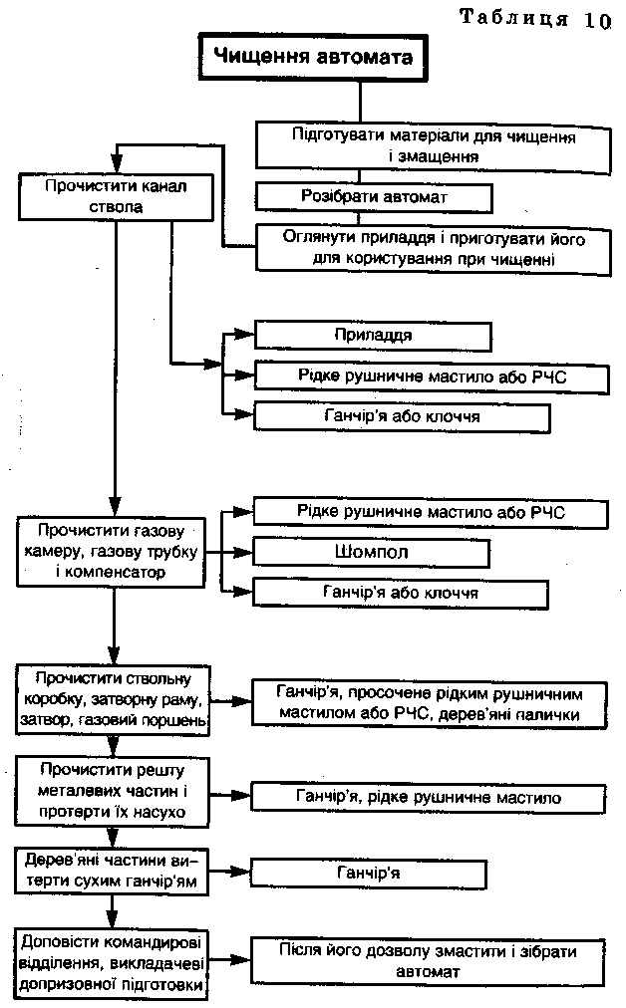
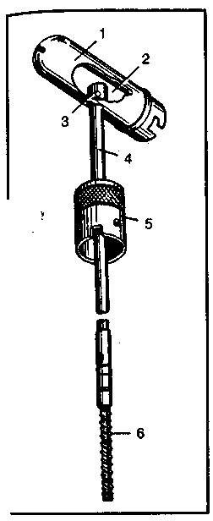
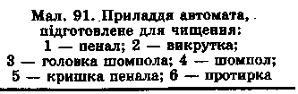
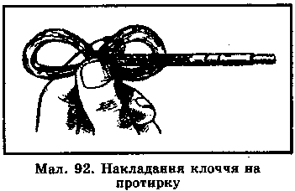
Утримуючи автомат лівою рукою, плавно просунути правою рукою шомпол по всій довжині каналу ствола кілька разів. Витягнути шомпол, змінити клоччя, просочити його рідким рушничним мастилом і знову прочистити канал ствола. Так проробити кілька разів. Після цього ретельно витерти шомпол і протерти канал ствола чистим сухим клоччям, а потім чистою ганчіркою. Оглянути ганчірку. Якщо на ній помітні сліди нагару або забруднення, продовжувати чищення каналу ствола до тих пір, поки після перевірки ганчірка не буде чистою. Ретельно оглянути канал ствола на світло з дулової частини і з боку патронника, повільно обертаючи ствол у руках. При цьому особливу увагу звертати на кути нарізів, перевіряти, чи не залишилось у них нагару. У такій самий спосіб вичистити патронник з боку ствольної коробки.
Газову камеру, газову трубку і компенсатор полити рідким рушничним мастилом або РЧС, прочистити клоччям (ганчіркою) за допомогою шомпола або дерев'яної палички, потім насухо витерти. Дерев'яні частини обтерти сухою ганчіркою.
Після закінчення чищення автомата доповісти командирові відділення або викладачеві допризовної підготовки і з його дозволу провести змащення і збирання ав-5 томата.
Після чищення автомат змащують, щоб не допустити впливу вологи на метал. Змащування автомата проводять у такій послідовності: канал ствола, патронник і компенсатор змащують протиркою з покладеним на неї клоччям, просоченим мастилом; на решту частин (металевих) ганчіркою наносять тонкий шар мастила. При цьому слід мати на увазі, що надлишок мастила призводить до забруднення частин автомата і може спричинити затримку при стрільбі.
Дерев'яні частини не змащують.
Відповідальність за зберігання автомата у справному стані несе командир підрозділу, в навчальному закладі — директор навчального закладу і викладач допризовної підготовки.
З автоматом поводитися треба обережно: охороняти від ударів, стежити, щоб у ствол не потрапили сторонні предмети (клоччя, пісок, бруд), бо при стрільбі це може призвести до роздуття або розриву ствола. Не спускати без потреби курок, бо це призводить до передчасного спрацювання частин і механізмів автомата.
Автомат зберігається у піраміді. Він має бути розряджений, магазин відокремлений, штик-ніж знятий, курок спущений, важіль перевідника — у верхньому положенні, хомутик прицілу — на поділці II.
В окремому відділенні піраміди зберігаються магазини, сумки для магазинів, штики-ножі в піхвах і маслянки. Сумки для магазинів і ремені повинні зберігатися чистими і сухими.
При пересуванні на заняттях і в поході автомат переноситься з приєднаним магазином (решта магазинів — у сумці). Ремінь підганяється так, щоб .автомат не вдарявся об тверді предмети спорядження. У перерві між заняттями, з також на привалах автомат тримають у руках або на ремені.

